LA VOCAL “A”
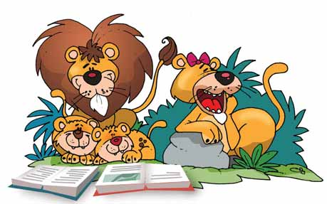
Observa y escucha.
_ Y tú, rey de la selva,
¿ cómo te llamas?
_ Me llamo León, porque
leo mucho, ¡Soy un león!
_ Yo también leo mucho.
¡Soy una leona!

- ¿Qué observas en esta escena?
- ¿Qué está haciendo el león y la leona?
- ¿Qué hacen los leoncitos?

ACTIVIDADES
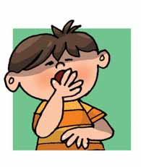
Comenta.
¿Qué debes hacer cuando tienes ganas de bostezar?

Adivina.
¿Cuál es el animal que es rey y no tiene corona?
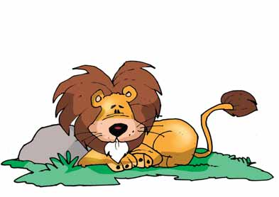

Juega a encontrar sonidos.
- Dicta palabras que empieza con la vocal a.
- Dicta palabras que termina en la vocal a.
- ¿Qué dice cuando bosteza la leona? ¿Suena a?

Juega a veo, veo.
_Veo, veo
_ ¿Qué ves?
_Veo cosas de comer en cuyo nombres suena a.

Señala la vocal a.
- Aprende esta rima y busca la vocal a.
Salió la a, salió la a.
No sé adónde va.
A comprar un regalo para mamá.

- Busca a en los nombres.
Carlos
María
Ana
Adela

- Busca en el cuento la a.
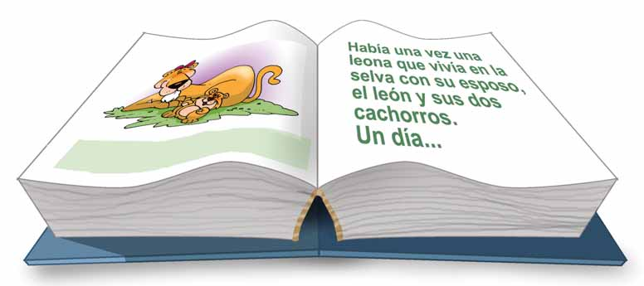
- Recorta y pega objetos en cuyo nombre suene a.

Descubre que letra falta. Complétalos con letras móviles.

a
e
i
o
u

n
ó
i
v

r
b
o
l

Marca con una X las palabras que tengan la vocal a.
a
s
e
p

o
l
i
M

a
t
s
a

Escribe la vocal que falta.

__ro

__rbol
Colorea el recuadro donde se encuentra la vocal a, A.
A | e | O | u | E | a | i | o
i | U | a | e | o | u | I | A
A | u | o | i | E | e | u | O
i | I | u | A | a | o | U | e
o | A | i | u | a | o | E | u
u | O | a | I | e | i | o | U
a | o | u | A | e | o | E | i
a | O | i | e | I | U | a | o
e | a | E | u | i | A | o | O
I | a | u | A | U | o | i | e
O | a | i | u | E | e | i | U

